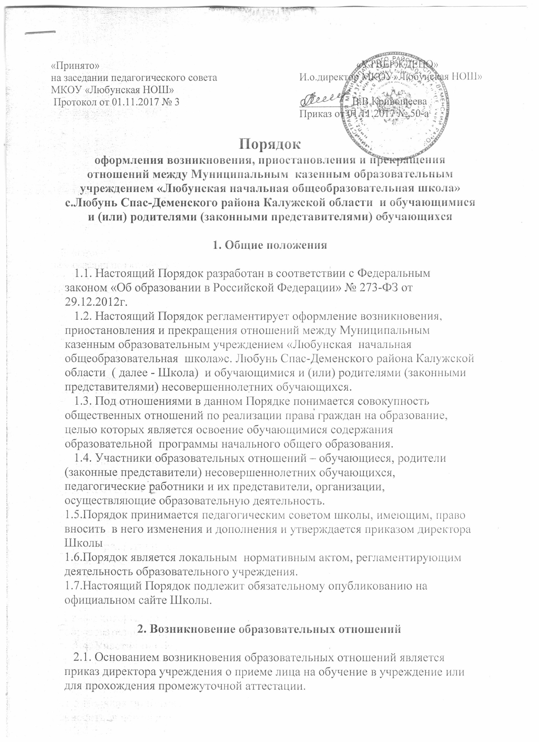

2.2. Права и обязанности обучающихся, предусмотренные законодательством об образовании и локальными нормативными актами Школы, возникают у лица, принятого на обучение, с даты, указанной в приказе о приеме на обучение.

2.3. При приеме на обучение по основной образовательной программе начального общего образования изданию распорядительного акта о приеме лица на обучение в МКОУ «Любунская НОШ» предшествует заключение договора об образовании.

2.4. Договор об образовании заключается в простой письменной форме между МКОУ «Любунская НОШ» осуществляющей образовательную деятельность, и лицом зачисляемым на обучение (родителями(законными представителями) несовершеннолетнего лица).

2.5.В договоре об образовании указываются основные характеристики образования, в том числе вид, уровень и (или) направленность образовательной программы (часть образовательной программы определенного уровня, вида и (или) направленности), форма обучения, срок освоения образовательной программы (продолжительность обучения)

**3. Изменение образовательных отношений**

   3.1. Образовательные отношения изменяются в случае изменения условий получения обучающимся образования по конкретной основной или дополнительной образовательной программе, повлекшего за собой изменение взаимных прав и обязанностей обучающегося и Школой.

3.2.Образовательные отношения могут быть изменены как по инициативе обучающихся (родителей(законных представителей) несовершеннолетних обучающихся) по его заявлению в письменной форме, так и по инициативе Школы.

3.3.  Основанием для изменения образовательных отношений является приказ по Школе, изданный директором Школы.

3.4. Права и обязанности обучающегося, предусмотренные законодательством об образовании и локальными нормативными актами Школы, изменяются с даты издания приказа или с иной указанной в нем даты.

**4. Прекращение образовательных отношений**

   4.1. Образовательные отношения прекращаются в связи с отчислением обучающегося из Школы:

   - в связи с получением образования (завершением обучения),выдачей документов;

   - досрочно по основаниям, установленным законодательством об образовании;

- в связи с переходом на семейное обучение.

   4.2. Образовательные отношения могут быть прекращены досрочно в следующих случаях:

     1) по инициативе обучающегося или (родителей (законных представителей) несовершеннолетнего обучающегося), в том числе, в случае перевода обучающегося для продолжения освоения образовательной программы в другую Школу.

          3) по обстоятельствам, не зависящим от воли  обучающегося (родителей (законных представителей) несовершеннолетнего обучающегося) и Школой осуществляющей образовательную деятельность, в том числе, в случае ликвидации Школы.

   4.3. Досрочное прекращение образовательных отношений по инициативе обучающегося (родителей (законных представителей) несовершеннолетнего обучающегося) не влечет за собой каких-либо дополнительных, в том числе материальных, обязательств перед Школой.

   4.4. Основанием для прекращения образовательных отношений является приказ об отчислении обучающегося из Школы.

   Права и обязанности обучающегося, предусмотренные законодательством об образовании и локальными нормативными актами Школы, прекращаются с даты его отчисления из Школы.

   4.5. При досрочном прекращении образовательных отношений Школа ,в трехдневный срок после издания распорядительного акта об отчислении обучающегося, отчисленному лицу выдается справка об обучении в соответствии с ч.12 ст. 60 Федерального закона «Об образовании в Российской Федерации».

**6.Вступление в силу, внесение изменений и дополнений в настоящее Положение.**

6.1. Настоящий порядок вступает в силу с 01.09.2017 года.

6.2. Внесение поправок и изменений в Порядок производится на заседании педагогического совета Школы.

6.3.Настоящий порядок действителен до принятия новой